IZBRANI ŠPORT – NOGOMET
Dragi moji nogometaši Koroške Bele,
Današnja ura ne bo navadna ura, predstavljam ti nogometni izziv. Če sem pošten, nogometni izziv povzemam po spletni strani 24 ur nogometa https://24ur-nogomet.com/.
Po mojem prepričanju predstavljajo vaje za obvladovanje žoge osnovno znanje vsakega nogometaša. Tem vajam smo do sedaj posvetili precej pozornosti tudi pri rednih urah pouka. To bi lahko bila prednost zate.
Kot vzorec so pripravili 50 teh vaj – res precej več, kot sem jih predstavil. V prvem delu ure poskušaj opraviti prav vse vaje, ki so na posnetku. Vsako poskusi izvajati približno 30 sekund.
Sedaj pride na vrsto izziv:
https://24ur-nogomet.com/vsebina/9505/NOGOMETNI-IZZIV-50-vaj-ki-jih-lahko-naredite-doma?fbclid=IwAR3Ihbf7scyNPOsIUJ81GsVupX4gSs0VeNHhhYR76rI4piTfXo4dzpwjLPM.
Natančno preberi navodila na spletni strani s povezave. S pametnim telefonom posnameš video ene izmed vaj, lahko jih je tudi več, ki si jo/jih izbereš sam. Namig - bodi izviren in inovativen pri ustvarjanju posnetka. Pri snemanju upoštevaj navodila ustvarjalcev nogometnega izziva https://youtu.be/Mc6Pwf2enIw. Posnetek mi pošlji na elektronski naslov ales.osljak@oskoroskabela.si.
NEOBVEZNO:
Navodilom sem dodal soglasje staršev za sodelovanje v izzivu. Če se starši strinjajo s tvojim sodelovanjem v nogometnem izzivu spletne strani 24 ur nogometa, naj soglasje izpolnijo in mi ga pošljejo na moj elektronski naslov, ki je naveden zgoraj. S soglasjem mi tvoji starši dovolijo, da posnetek pošljem organizatorjem nogometnega izziva ter tvoje sodelovanje v akciji. Glavna nagrada je udeležba na nogometnem kampu v organizaciji spletne strani 24 ur nogometa. Gremo!
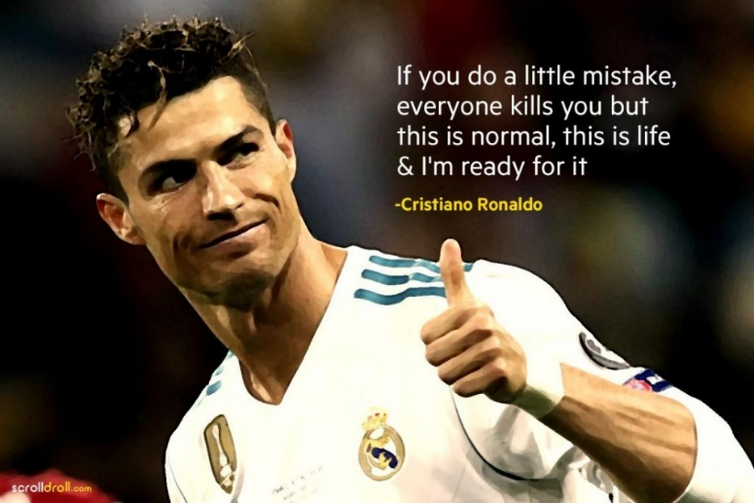
V primeru, da soglasja ne pošlješ, te ne bom prijavil, posnetek pa bom shranil kot potrdilo o opravljeni uri.

učitelj Aleš

